深圳市普联技术有限公司
TP-LINK TECHNOLOGIES CO., LTD.
一键射频调优方案设计
模块名称: | 一键射频调优方案设计
版 本: | V1.0
完成日期: | 2021.01.14
作 者: | 梁亮华
审 核:
批 准:
文件状态: | □草稿 □正式发布 □正在修改

版 本 历 史
版本/状态 | 责任人 | 起止日期 | 备注
V1.0/草稿 | 梁亮华 | 2021.1.12-2021.1.14 | 创建文档。

目录
1. 概述 1
1.1. 背景 1
1.2. 现状 1
2. 需求分析 1
3. 数据表设计 2
3.1. 调优结果表 2
3.2. 调优参数表 2
4. 详细设计 3
4.1. 一键调优 3
4.1.1. 一键调优流程 3
4.1.2. 一键调优新增接口 4
4.2. 定时调优 7
4.2.1. 存储定时调优参数接口 7
4.2.2. 获取定时调优参数接口 9

概述

背景
当前射频调优功能针对单个AC下的所有AP射频调优开始和结束为一个周期，需要新增一键调优功能，针对整个项目的所有AC下的AP实现射频调优状态的记录，并生成调优结果和调优记录。

现状
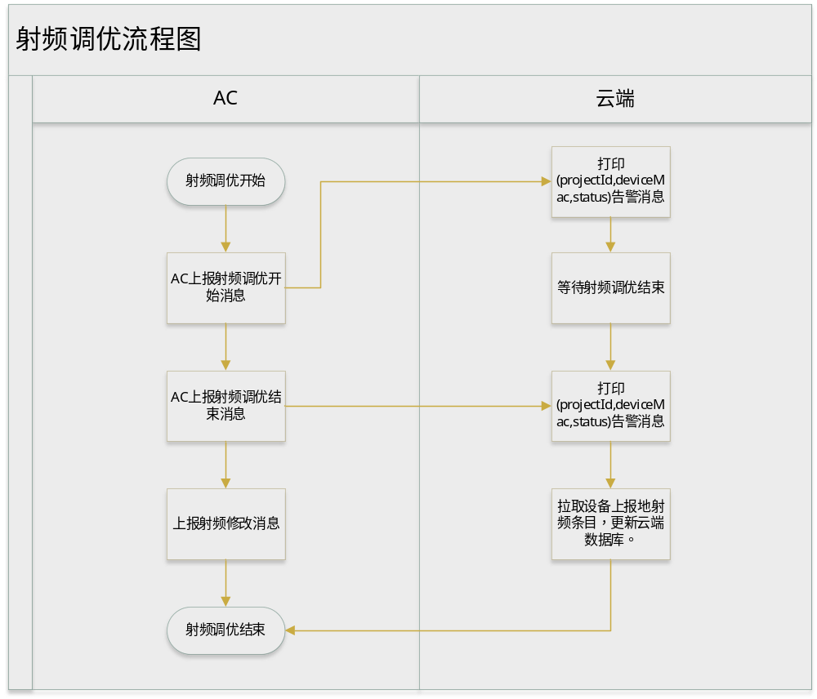

Web触发AC设备射频调优，AC上报射频调优开始/结束消息，AC上报射频更改信息，云端拉取更改射频信息，结束。

需求分析
支持一键调优、提供一键调优结果、提供调优记录；支持定时调优的调优参数存取。

数据表设计

调优结果表
字段名 | 字段类型 | 字段含义
id | bigint | 主键id
optimizeResultId | bigint | 调优结果id
projectId | bigint | 项目ID
optimizeTime | bigint | 调优时间
radioUnit | varchar(10) | 射频单元
radioChannel | varchar(5) | 射频信道
deviceAmount | bigint | AP数量

调优记录表
字段名 | 字段类型 | 字段含义
id | bitint | 主键id
projectId | bigint | 项目ID
optimizeType | varchar(16) | 调优类型
optimizeStatus | int | 调优状态
optimizeTime | bitint | 调优时间

调优参数表
字段名 | 字段类型 | 字段含义
id | bigint | 主键id
projectId | bigint | 项目ID
optimizeParams | text | 调优参数

详细设计

一键调优

一键调优流程
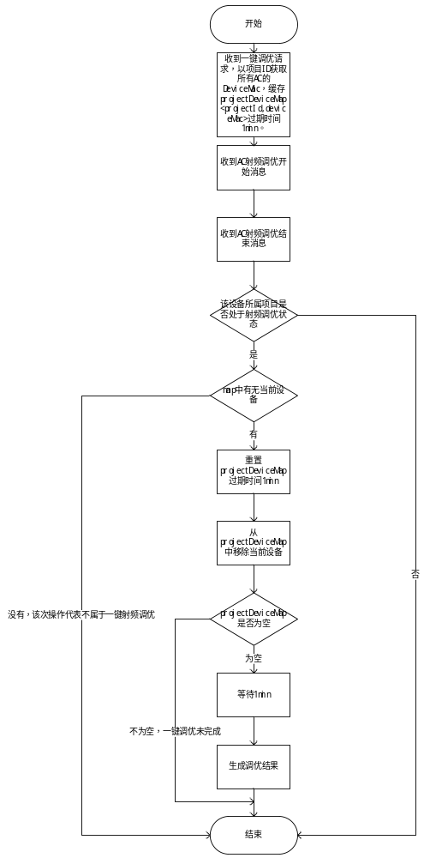
问题：当有一个设备的射频调优开始/结束消息没有收到时，不会生成该此射频调优的结果。

一键调优新增接口
一键调优请求接口
名称 | 内容
方向 | WEB/APP -> cloud
请求(method) | startOptimize
请求参数(params)  （params最大长度2k） | siteId  string | 必需。场所ID。
请求参数(params)  （params最大长度2k） | 调优类型  String | 必需。  一键调优：" immediate"  定时调优：" timing"(后台发起)
响应内容(result) | optimizeResultId  string | 必需，调优结果ID。
Error Code | -201003 | 参数错误
Error Code | 0 | 成功
使用限制 | WEB/APP成功登录后
功能描述 | WEB/APP向业务云请求项目调优结果ID
示例：
request：
{
"method": " getOptimizeResultId",
"params": {
"siteId": "53497682034950144"
}
}
response：
{
"result": {
" optimizeResultId ":1234,
},
"error_code": 0
}
获取调优状态接口
名称 | 内容
方向 | WEB/APP -> cloud
请求(method) | getGlobalOptimizeStatus
请求参数(params)  （params最大长度2k） | siteId  string | 必需。场所ID。
响应内容(result) | optimizeStatus  string | 必须，调优状态。  0：未在调优状态  1：调优中  2: 调优失败
Error Code | -201003 | 参数错误
Error Code | 0 | 成功
使用限制 | WEB/APP成功登录后
功能描述 | WEB/APP向业务云请求项目调优状态
示例：
request：
{
"method": " getGlobalOptimizeStatus ",
"params": {
"siteId": "53497682034950144"
}
}
response：
{
"result": {
" optimizeStatus ":0,
},
"error_code": 0
}

获取调优结果接口
名称 | 内容
方向 | WEB/APP -> cloud
请求(method) | getOptimizeResult
请求参数(params)  （params最大长度2k） | siteId  string | 必需。场所ID。
请求参数(params)  （params最大长度2k） | optimizeResultId  String | 必需，调优结果ID
响应内容(result) | data  string | 必需。调优结果
Error Code | -201003 | 参数错误
Error Code | 0 | 成功
使用限制 | WEB/APP成功登录后
功能描述 | WEB/APP向业务云请求场所射频调优参数
示例：
request：
{
"method": " getOptimizeResult ",
"data": {
"siteId": "53497682034950144"
" optimizeResultId ":"1234"
}
}
response：
{
"result": [
{
"optimizeTime":1610680980921,
"radioUnit":"2g1",
"radioChannel":"1",
"deviceAmount":0.23
},
{
"optimizeTime":1610678750019,
"radioUnit":"5g1",
"radioChannel":"44",
"deviceAmount":0.12
},
{
"optimizeTime":1610678750019,
"radioUnit":"5g2",
"radioChannel":"36",
"deviceAmount":0.78
}
],
"optimizeTime":1610616175161
"error_code":0
}
调优历史记录接口
名称 | 内容
方向 | WEB/APP -> cloud
请求(method) | getOptimizeHistory
请求参数(params)  （params最大长度2k） | siteId  string | 必需。场所ID。
响应内容(result) | data  string | 必需，调优记录。
Error Code | -201003 | 参数错误
Error Code | 0 | 成功
使用限制 | WEB/APP成功登录后
功能描述 | WEB/APP向业务云请求项目调优结果ID
示例：
request：
{
"method": " getOptimizeResultId",
"params": {
"siteId": "53497682034950144"
}
}
response：
{
"result": {
" data": {
"OptimizeHistory{optimizeType='timing', optimizeTime=1610678750019}":"1",
"OptimizeHistory{optimizeType='immidiately', optimizeTime=1610678750019}":"0",
"OptimizeHistory{optimizeType='immidiately', optimizeTime=1610678663240}":"0"
}
},
"error_code": 0
}
清除历史记录接口
名称 | 内容
方向 | WEB/APP -> cloud
请求(method) | deleteOptimizeHistory
请求参数(params)  （params最大长度2k） | siteId  string | 必需。场所ID。
响应内容(result) | msg  string | 可选。错误说明。
Error Code | -201003 | 参数错误
Error Code | -203002 | 用户无场所权限
Error Code | -203001 | 场所不存在
Error Code | -203004 | 设备组不存在
Error Code | -207002 | 无线条目不存在
Error Code | 0 | 成功
使用限制 | WEB/APP成功登录后
功能描述 | WEB/APP向业务云请求项目调优结果ID
示例：
request：
{
"method": " getOptimizeResultId",
"params": {
"siteId": "53497682034950144"
}
}
response：
{
"result": {
" data": {
"OptimizeHistory{optimizeType='timing', optimizeTime=1610678750019}":"1",
"OptimizeHistory{optimizeType='immidiately', optimizeTime=1610678750019}":"0",
"OptimizeHistory{optimizeType='immidiately', optimizeTime=1610678663240}":"0"
}
},
"error_code": 0
}

定时调优

存储定时调优参数接口
名称 | 内容
方向 | WEB/APP -> cloud
请求(method) | saveOptimizeParameters
请求参数(params)  （params最大长度2k） | siteId  string | 必需。场所ID。
请求参数(params)  （params最大长度2k） | msg  string | 必须，调优参数json串。
Error Code | message  string | 可选。错误说明。
Error Code | -201003 | 参数错误
Error Code | -203002 | 用户无场所权限
Error Code | -203001 | 场所不存在
Error Code | 0 | 成功
使用限制 | WEB/APP成功登录后
功能描述 | WEB/APP向业务云请求场所射频调优参数
示例：
request：
{
"method": " saveOptimizeParameters ",
"params": {
"siteId": "53497682034950144"
"msg":{
"bw_5g":"40M",
"bw_2g":"20M",
"chnl_2g_set":[ "1","6","11" ],
"pwr_max_pwr":"50",
"chnl_5g2_set":["149","153","157","161"],
"pwr_enable":"on",
"autorrm_enable":"off",
"chnl_5g1_set":["36","44","149","157" ],
"chnl_enable":"on",
"pwr_threshold":"-70",
".type":"global",
"autorrm_date":"eve",
"autorrm_time":"00%3a00%3a00",
"pwr_min_pwr":"10"
}
}
}
response：
{
"error_code": 0
}

获取定时调优参数接口
名称 | 内容
方向 | WEB/APP -> cloud
请求(method) | getOptimizeParameters
请求参数(params)  （params最大长度2k） | siteId  string | 必需。场所ID。
响应内容(result) | msg  string | 必须，调优参数json串。
Error Code | -201003 | 参数错误
Error Code | 0 | 成功
使用限制 | WEB/APP成功登录后
功能描述 | WEB/APP向业务云请求场所射频调优参数
示例：
request：
{
"method": " getOptimizeParameters ",
"params": {
"siteId": "53497682034950144"
}
}
response：
{
"result": {
"bw_5g":"40M",
"bw_2g":"20M",
"chnl_2g_set":[ "1","6","11" ],
"pwr_max_pwr":"50",
"chnl_5g2_set":["149","153","157","161"],
"pwr_enable":"on",
"autorrm_enable":"off",
"chnl_5g1_set":["36","44","149","157" ],
"c hnl_enable":"on",
"pwr_threshold":"-70",
".type":"global",
"autorrm_date":"eve",
"autorrm_time":"00%3a00%3a00",
"pwr_min_pwr":"10"
},
"error_code": 0
}

